МОТОР-РЕДУКТОР ПЛАНЕТАРНЫЙ
МПО1М-10
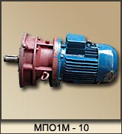
НАЗНАЧЕНИЕ:
Мотор-редукторы планетарные типа МПО1М-10 предназначены для приводов перемешивающих устройств, применяемых в химической, медицинской, микробиологической и других отраслях промышленности. Они могут использоваться так же для приводов машин общего назначения.
УСЛОВИЯ ПРИМЕНЕНИЯ РЕДУКТОРОВ:
- нагрузка постоянная и переменная одного направления и реверсивная;
- работа с периодическими остановками и длительная до 24 ч. в сутки;
- вращение валов в любую сторону;
- частота вращения входного вала не более 1500 об/мин.;
- атмосфера с повышенной запыленностью, среда не агрессивная;
- климатическое исполнение У категории размещения 2 и 3, климатическое исполнение Т категория размещения 2;
- температура окружающей среды от –40°С до +50°С.

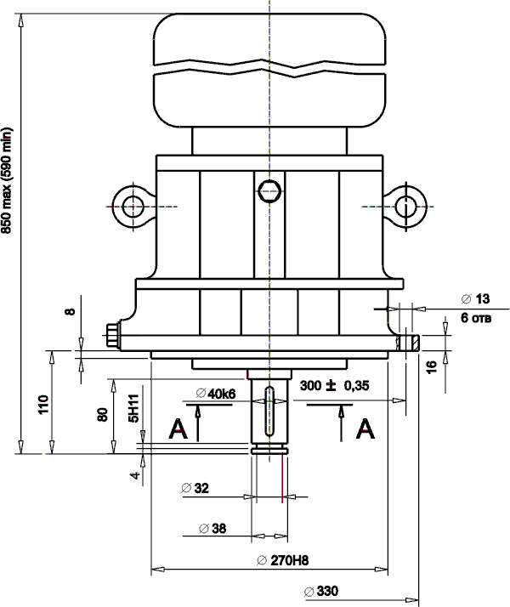
РИС 1.
Габаритные и присоединительные размеры.
ВК-вертикальное с опорным фланцем, выходным валом вниз и кольцевой канавкой на нём.

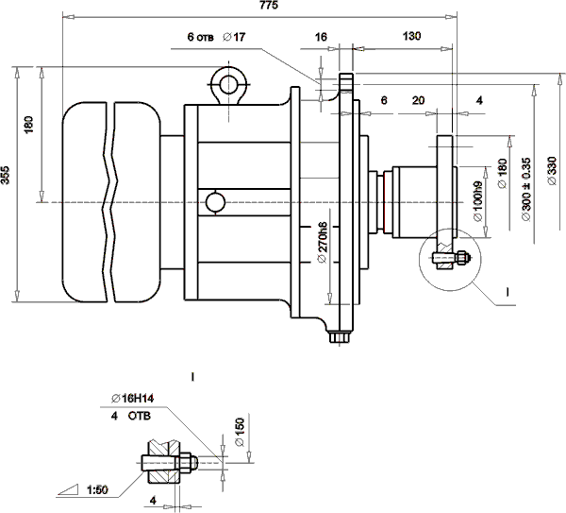
РИС 2.
Габаритные и присоединительные размеры.
Ф-2П - горизонтальное, с выходным валом в виде фланцевой полумуфты
с встроенным зубчатым компенсатором.

ТЕХНИЧЕСКИЕ ХАРАКТЕРИСТИКИ
Типоразмер мотор-редуктора | Передаточное число | Частота вращения выходного вала, об/мин | Крутящий момент на выходном валу, Н. м | Электродвигатель |  | Масса мотор-редуктора, кг
 |  |  |  | Типоразмер | Мощность, кВт | Масса мотор-редуктора, кг
МПО1М-10-7,34-3,0/130 | 7,34 | 130 | 210 | АИР112М6 | 3,0 | 125
МПО1М-10-5,74-3,0/170 | 5,74 | 170 | 160 | АИР112М6 | 3,0 | 125
МПО1М-10-5,74-5,5/170 | 5,74 | 170 | 290 | АИР132S6 | 5,5 | 150
МПО1М-10-7,34-3,0/195 | 7,34 | 195 | 140 | АИР100S4 | 3,0 | 105
МПО1М-10-7,34-5,5/195 | 7,34 | 195 | 260 | АИР112М4 | 5,5 | 125
МПО1М-10-5,74-3,0/250 | 5,74 | 250 | 110 | АИР100S4 | 3,0 | 105
МПО1М-10-5,74-5,5/250 | 5,74 | 250 | 205 | АИР112М4 | 5,5 | 125
МПО1М-10-5,74-7,5/250 | 5,74 | 250 | 278 | АИР132S4 | 7,5 | 150
Максимально допускаемый крутящий момент на выходном валу 430 Н.м
Максимально допускаемая радиальная консольная нагрузка на выходном валу 1500 Н

ПРИМЕР УСЛОВНОГО ОБОЗНАЧЕНИЯ ПРИ ЗАКАЗЕ:
Мотор-редуктор МПО1М-10-ВК-5,74-7,5/250-АИР132S4-У3, что означает:
Мотор-редуктор планетарный типоразмера МПО1М-10; конструктивное исполнение ВК – вертикальное с опорным фланцем, выходным валом вниз и кольцевой канавкой на нем для закладного кольца, передающего осевые усилия; передаточное отношение редукторной части – 5,74; мощность электродвигателя – 7,5 кВт; частота вращения выходного вала – 250 об/мин; тип электродвигателя – АИР132S4; климатическое исполнение – У и категория размещения – 3.

